📚 Ordem Recomendada de Estudos
1️⃣ Fundamentos que você precisa dominar primeiro
Antes de tudo, garanta que você esteja confortável com:
- Python intermediário (tipagem, classes, async/await)
- Virtual environments
- POO
- Conceitos básicos de APIs REST
- JSON
Se ainda não domina bem:
- Foco em type hints
- dataclasses
- asyncio

2️⃣ ⚡ uv (Gerenciamento de ambiente e dependências)
uv vai ser sua base para o projeto.
Aprenda:
- Criar ambiente virtual
- Instalar dependências
- Usar pyproject.toml
- Scripts e execução
Você não precisa estudar profundamente — só o suficiente para gerenciar o projeto.
Objetivo:
Saber criar um projeto organizado e reprodutível.

3️⃣ 📦 Pydantic (Base de tudo)
Aqui começa a parte importante.
📌 Por quê primeiro?
Porque:
- FastAPI usa Pydantic
- SQLModel usa Pydantic
- Validação e serialização vêm dele
Aprenda:
- BaseModel
- Tipagem
- Validação automática
- Field()
- Modelos aninhados
- .model_dump() (v2)
- Configurações
👉 Dominar Pydantic facilita 70% do resto.

4️⃣ 🚀 FastAPI
Agora você aplica Pydantic na prática.
Aprenda:
- Criação de rotas
- Path parameters
- Query parameters
- Request Body
- Response Models
- Dependency Injection
- Middleware
- Tratamento de erros
- Async endpoints
Depois:
- Autenticação básica
- Background tasks

5️⃣ 🗄 SQLModel
Agora banco de dados.
📌 Importante: SQLModel combina:
- Pydantic
- SQLAlchemy
Aprenda:
- Criar models
- Criar engine
- Criar sessões
- CRUD
- Relacionamentos
- Migration (Alembic)

6️⃣ 📘 Swagger / OpenAPI
Boa notícia:
👉 FastAPI já gera automaticamente.
Aprenda:
- Como documentar endpoints
- Descrição de parâmetros
- Tags
- Exemplos
- Customização do OpenAPI
Swagger fica em:
/docs

🎯 Ordem Final Simplificada
- Python intermediário
- uv
- Pydantic
- FastAPI
- SQLModel
- Swagger customização
- Autenticação e boas práticas

PYDANTIC VALIDATORS
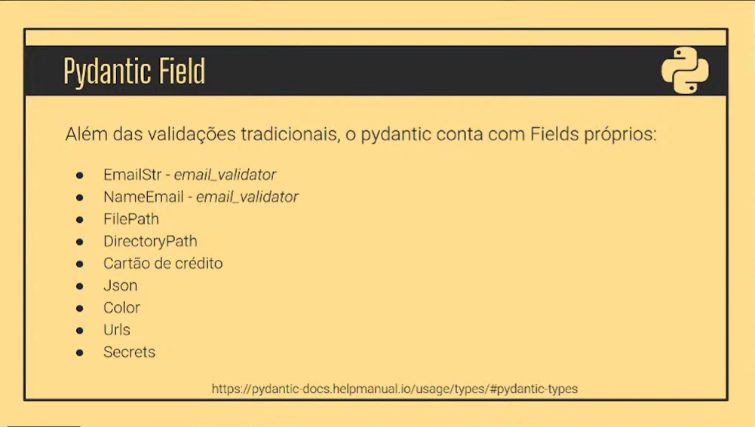

Necessário instalar o dotenv
